Guía de apoyo 8º básico lenguaje
ESTUDIANTE: DANAE CORTEZ
- Antes de comenzar con la actividad de esta semana, te entregaré las respuestas de los enigmas que vimos la semana pasada. Espero que hayas podido resolverlos por ti mismo, sino sigue practicando.
Enigma “¿Qué puerta es segura?” la respuesta es la puerta número 4.
Los policías le dispararían a cualquier hombre o mujer, pero Mary no es adulta.

Enigma “La torre Eiffel”, la respuesta es comía en un restaurante que estaba ubicado en la base de la torre.

Enigma “Un asesinato en el sauna”, la respuesta es Patrick fue asesinado por Steve, quien llevaba un fragmento de hielo filoso en su termo. El arma del crimen se había desvanecido cuando llegaron los policías.

Enigma “Una esposa enojada”, la respuesta es Pete debería haber llegado a casa a las 8:00 pm, pero lo hizo a las 8:05 am del día siguiente.

Enigma “El señor James fue asesinado”, la respuesta es Fue Sofía. Si la habitación estaba oscura, sería imposible haber visto al señor James allí tendido, a menos que supiera desde antes su ubicación.

Enigma “Un auto cerrado”, la respuesta es El hombre estaba en un convertible. El asesino primero le disparó y luego cerró la parte superior.

Enigma “Una clave para el tesoro”, la respuesta es Cuando el aventurero colocó correctamente las letras de la pista, obtuvo el tesoro con la escritura: “La llave de oro”.

Ahora que ya sabes las respuestas de los enigmas, comenzaremos con la actividad de esta semana. Si tienes alguna duda respecto a las guías puedes contactarte conmigo a través del correo electrónico que está en la parte inferior de la guía.

- TEXTO NARRATIVO: EL CUENTO
Narración breve, oral o escrita, en la que se narra una historia de ficción con un reducido número de personajes, una intriga poco desarrollada y un clímax y desenlace final rápido.
El cuento se divide en dos clases: cuentos populares y cuentos literarios.
Cuentos populares: son una narración en prosa, hacen parte de la tradición oral, de extensión breve y desarrollan historias imaginarias. Normalmente su autor es desconocido. Un ejemplo de ellos son los cuentos de costumbres.
Cuentos literarios: las características principales de estos cuentos es que son de carácter escrito, a diferencia del popular el autor suele ser conocido.
A su vez presenta tres tiempos: inicio, nudo o desarrollo y desenlace.
Inicio: aquí es donde se presenta el lugar donde ocurrirán los hechos, los personajes que van a participar en la historia y comienza la acción.
Nudo o desarrollo: es aquí donde empieza el conflicto de la trama, los personajes pasan por una serie de eventos que tienen que ir sorteando para poder darles solución.
Desenlace: es aquí donde se le da solución al conflicto. Y donde los protagonistas reciben una recompensa.

ACTIVIDAD 1
Lee el siguiente texto y responde las preguntas relacionadas a éste. Recuerda el texto es un cuento.
Uoke, el Devastador
Todos vivían felices en Marae Renga, una de las regiones del país de Hiva, en el enorme continente Puku-Puhipuhi (la tierra del viento y de los fuegos encendidos), el país de los maoríes, hasta que el perverso “o te tangata Ko Uokem i-hakaemu i te kainga”, es decir, hasta que “el hombre mitológico Uoke hundió la tierra”.
Porque han de saber ustedes que al principio el dios creador, Make-Make, creó el cielo y la tierra, y una de estas tierras era este continente, que los antiguos llamaban Puku-Puhipuhi, tan inmenso como el continente americano. Y lo que hoy es la Isla Rapa Nui era hace muchos años, pero muchos años atrás nada más que un pedazo de tierra situado en un extremo de ese inmenso continente Puku-Puhipuhi – hoy hundido –, ubicado entre lo que ahora son Sudamérica y Australia.
Pero esta felicidad duró solo hasta el día en que apareció el malvado Uoke, quien envidiaba al dios Make-Make porque era querido por los hombres, así que quiso destruir su obra.
Para esto Uoke, el dios Devastador – que tenía gran poder sobre los mares y continentes – bajó al fondo marino del país de Hiva y, utilizando una gigantesca palanca, comenzó a sacudirlo con todas sus fuerzas, devastando islas y provocando tormentas y terremotos.
Lo peor era que Uoke se divertía levantando y bajando la tierra, sumergiendo algunas partes para hacer sobresalir otras y luego haciendo todo lo contrario, produciendo, cada vez, enormes cataclismos.
Y el malvado Uoke recorrió todo el continente.
Así llegó a las tierras en las que se encontraba Rapa Nui, en donde siguió con su juego estremecedor.
Pero entonces sucedió que un día, cuando Uoke gozaba más que nunca levantando la parte de tierra en que se hallaba Rapa Nui para hundir al continente…
¡Plaff! ¡Se le quebró la palanca!
Fue por este motivo que el dios Uoke, el Devastador, no pudo seguir adelante con su maldad y tuvo que alejarse de aquellos lugares.
Pero, ¿qué sucedió con la tierra?
Rapa Nui, que se encontraba en ese momento abajo, se convirtió en una pequeña isla, en la que prácticamente quedaron aflorando del océano solo las cúspides de las montañas. En cambio, el continente – hoy continente americano –, por estar arriba, quedó grande, grande, tal como actualmente lo conocemos”.
Saúl Schkolnik, ¿Quieren saber por qué les cuento cuentos Rapa Nui?
- ¿Cómo aparece caracterizado Uoke en el texto?
___________________________________________________________________________________________________________________________________________________________________________________________________________________________

- ¿Por qué motivo el dios Uoke bajó al fondo marino del país de Hiva para sacudirlo y provocar catástrofe?
___________________________________________________________________________________________________________________________________________________________________________________________________________________________

- El narrador del texto es omnisciente, ¿Por qué?
___________________________________________________________________________________________________________________________________________________________________________________________________________________________

- ¿Cuál de las siguientes oraciones del texto corresponde al inicio del DESENLACE la historia?

- Pero esta felicidad duró solo hasta el día en que apareció el malvado Uoke.
- ¡Plaff! ¡Se le quebró la palanca!
- Así llegó a las tierras en que se encontraba Rapa Nui.
- Rapa Nui, que se encontraba en ese momento abajo, se convirtió en una pequeña isla.

ACTIVIDAD 2
¡Ahora es tú turno de crear! Observa la imagen y crea un cuento de 10 líneas como mínimo, debe tener un título, un inicio, un desarrollo o nudo y un desenlace.
Deja volar tu creatividad…
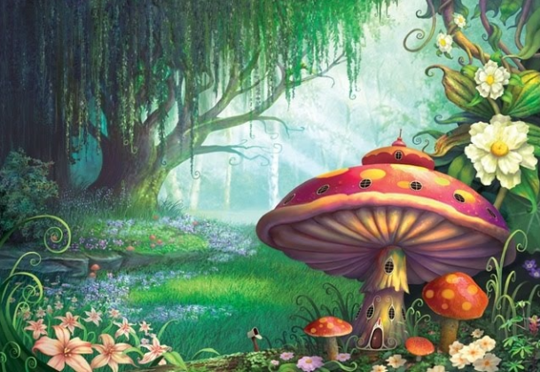
__________________________________________________________________________________________________________________________________________________________________________________________________________________________________________________________________________________________________________________________________________________________________________________________________________________________________________________________________________________________________________________________________________________________________________________________________________________________________________________________________________________________________________________________________________________________________________________________________________________________________________________________________________________________________________________________________________________________________________________________________________________________________________________________________________________________________________________________________________________________________________________________________________________________________________________________________________________________________________________________________________________________________
ACTIVIDAD 3
Te proponemos un pequeño puzle.
Hemos encontrado una lista de oraciones o fragmentos que debemos enlazar para componer una historia. Únelas, de forma que el orden sea el adecuado y recuerda que debes emplear los signos de puntuación (comas, puntos, etc.) cuando sea necesario. El resultado es una anécdota muy curiosa.
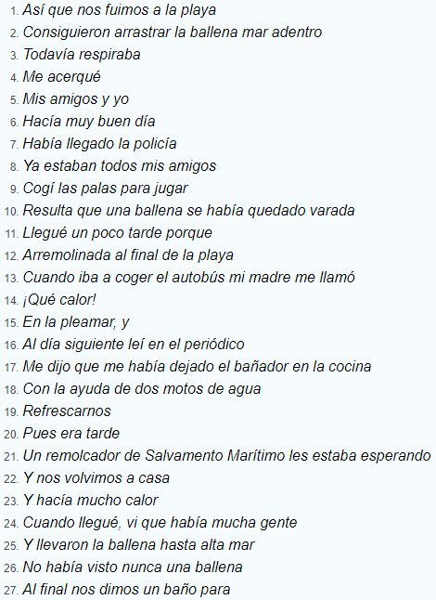

- Para ordenar con éxito la historia, debes tener en cuenta la estructura de la anécdota que hemos explicado, e imaginarte la situación: dónde estás al principio, a dónde vas, con quién has quedado, qué es lo que pasa, cómo termina todo.
Después de haber puestos en orden los fragmentos anteriores, para formar un único texto, haz volar tú imaginación y personaliza la anécdota añadiendo más detalles.

